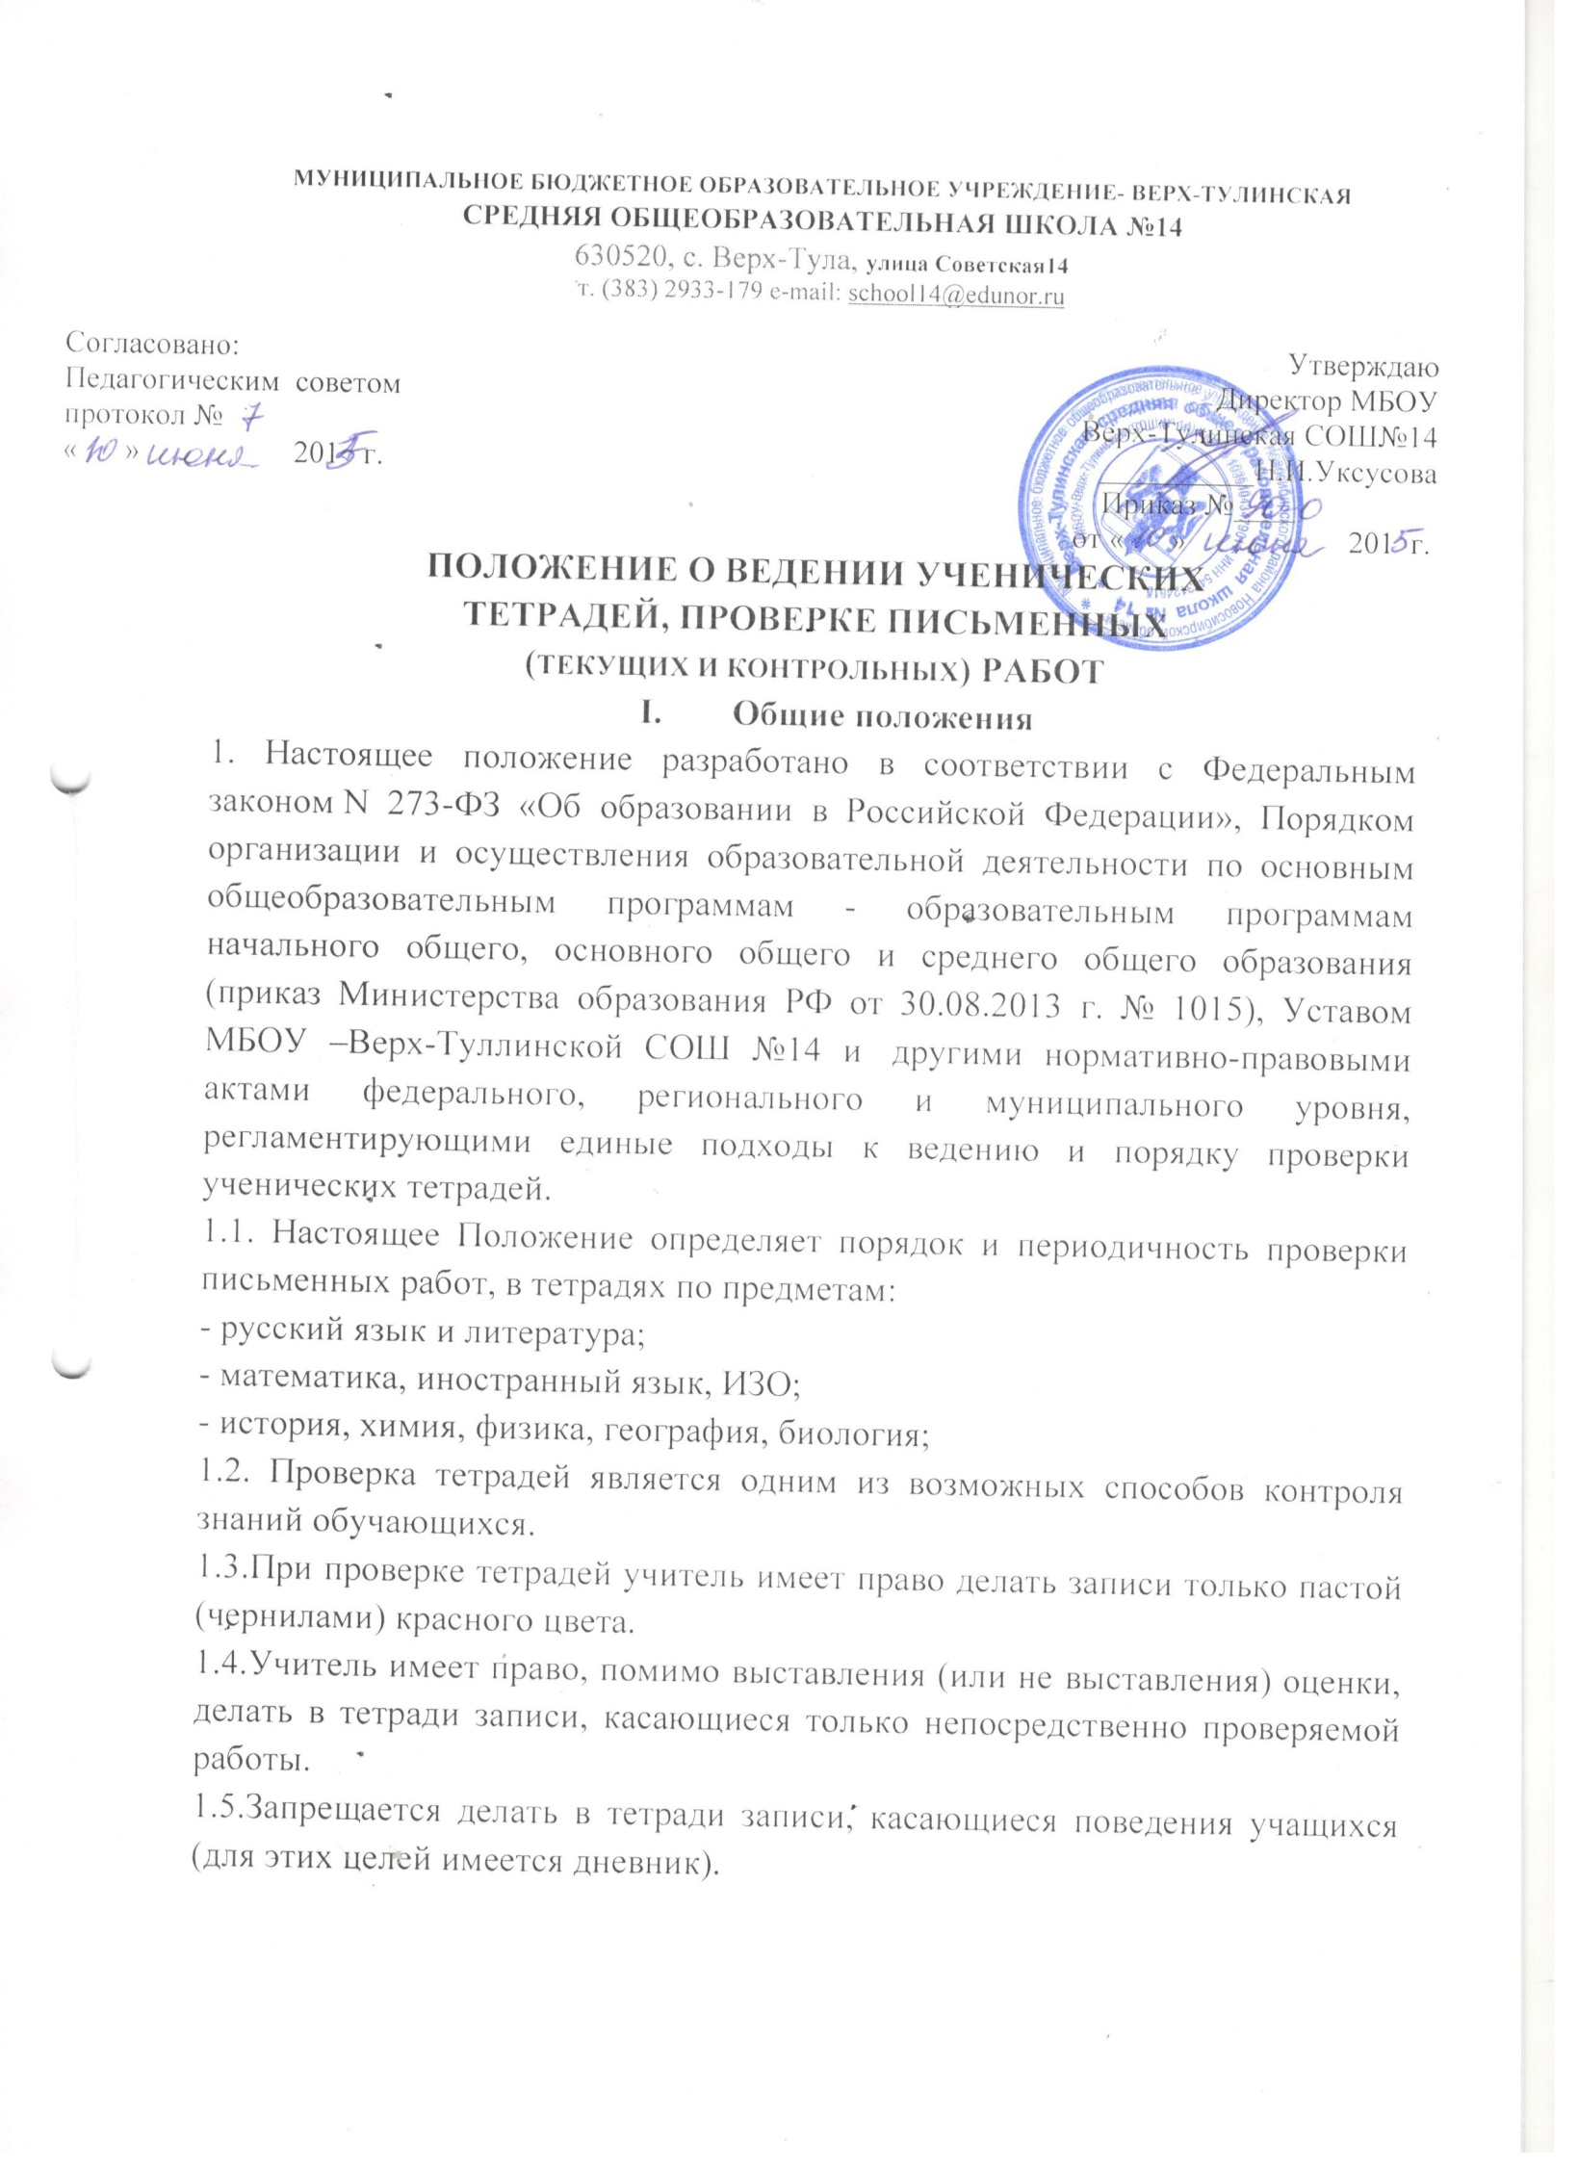

1.6.В качестве отметки может быть использован только один из следующих символов: «1», «2», «3», «4», «5». Допускается выставление нескольких отметок за каждый вид деятельности (в том числе и через дробь).
1.7. С целью повышения качества проверки и оценки уровня усвоения обучающимися изученного материала учителю-предметнику необходимо ознакомить обучающихся с критериями выставления оценок.

1. Количество и название ученических тетрадей
Для выполнения всех видов обучающих работ, а также текущих контрольных письменных работ ученики должны иметь следующее количество тетрадей:
Предмет | Количество тетрадей
 | 1-4 классы | 5-9 классы | 10-11 классы
Русский язык | Две рабочие тетради и одна тетрадь для диктантов и изложений | Две рабочие тетради, одна тетрадь для контрольных работ (диктантов), одна тетрадь для творческих работ (сочинений, изложений) | Одна рабочая тетрадь и одна тетрадь для контрольных работ
Литература |  | Одна рабочая тетрадь | Одна рабочая тетрадь
Математика | Две рабочие тетради и одна тетрадь для контрольных работ | Две рабочие тетради и одна тетрадь для контрольных работ (5-6класс) | Одна рабочая тетрадь и одна тетрадь для контрольных работ
Алгебра  Геометрия |  | Одна рабочая тетрадь (по каждому предмету) и одна тетрадь для контрольных работ | Одна рабочая тетрадь (по каждому предмету) и одна тетрадь для контрольных работ
Иностранный язык |  | Одна тетрадь и  словарь | Одна тетрадь и словарь
Физика, химия |  | Одна рабочая тетрадь, одна тетрадь для контрольных работ  и одна тетрадь  для лабораторных и практических работ | Одна рабочая тетрадь, одна тетрадь для контрольных работ и одна тетрадь для лабораторных и практических работ
природоведение,  история, технология,  ОБЖ, музыка,  черчение, курсы. | По одной тетради | По одной тетради | По одной тетради
география |  | Одна рабочая тетрадь, одна тетрадь для контрольных работ | Одна рабочая тетрадь, одна тетрадь для контрольных работ
биология |  | Одна рабочая тетрадь, одна тетрадь для лабораторных работ | Одна рабочая тетрадь, одна тетрадь для лабораторных работ
химия |  | Одна рабочая тетрадь, одна тетрадь для контрольных и практических работ | Одна рабочая тетрадь, одна тетрадь для контрольных и практических работ
В случае наличия в используемых УМК рабочих тетрадей на печатной основе, такие тетради обязательны для работы .

2. Требования к оформлению и ведению тетрадей
2.1. Учащиеся пользуются стандартными тетрадями, состоящими из 12-18 листов. Общие тетради могут использоваться лишь в 7-11-х классах на уроках по учебным дисциплинам, при изучении которых необходимо выполнение больших по объему работ. Общие тетради по русскому языку и алгебре используются, только начиная с 10-го класса.
2.2. Тетрадь по предмету должна иметь аккуратный внешний вид. На ее обложке (первой странице) делается следующая запись:
Тетрадь
для____________работ
по___________________
ученика (цы)_____класса
МБОУ СОШ №14
Фамилия_____________
Имя _________________
Тетради учащихся 1,2 класса подписывает учитель.
На обложке тетрадей для контрольных работ, работ по развитию речи, лабораторных и практических работ делаются соответствующие записи.
2.3. При выполнении работ учащимися разрешается делать на полях записи справочного характера по содержанию изучаемой темы, предмета. Обязательным является соблюдение правила «красной» строки в тетрадях по всем предметам.
2.4. Дата выполнения работы записывается в строку арабскими цифрами и названием месяца в тетрадях по математике в 1-6-м классах, прописью — в тетрадях по русскому языку в 4 -9-м классах, цифрами на полях или строке в тетрадях по остальным предметам.
2.5. Размер полей в тетрадях устанавливается учителем исходя из специфики письменных работ по учебному предмету.
2.6. На каждом уроке в тетрадях следует записывать его тему, а на уроках по русскому языку, математике, алгебре и геометрии — указывать вид выполняемой работы (классная, домашняя, самостоятельная, диктант, изложение, сочинение и т.д.).
2.7. При выполнении заданий в тетрадях учащиеся должны указывать номер упражнения, задачи, вопроса.
2.8. Устанавливается следующий пропуск клеток и линий в тетрадях:
• по математике (алгебре, геометрии) — начинать писать с самой верхней полной клетки, между разными заданиями пропускать 2 клетки, между домашней и классной — 4 клетки, между датой и заголовком работы — 2 клетки;
• по русскому языку — линии внутри одной работы не пропускаются, между домашней и классной работой оставляют 2 линии.
Текст каждой новой работы начинается с «красной» строки на той же странице тетради, на которой написаны дата и наименование работы.
2.9. Итоговые контрольные работы по русскому языку и математике выполняются в специальных тетрадях, предназначенных для этого вида работ: в тетрадях записывается только работы (например, контрольная работа, тест, диктант). То же относится и к обозначению кратковременных работ, выполняемых в общих тетрадях.
2.10. Учащиеся ведут записи в тетрадях синей или фиолетовой пастой. Черная или зеленая пасты, карандаш могут быть использованы при подчеркивании, составлении графиков и т.д. Учащимся запрещается писать в тетрадях красной пастой.

3. Порядок проверки письменных работ учащихся
При оценке письменных работ учащихся руководствоваться соответствующими нормами оценки знаний, умений, навыков школьников.
Все контрольные работы обязательно оцениваются учителем с занесением оценок в классный журнал. Самостоятельные обучающие письменные работы также оцениваются. Оценки в журнал за эти работы могут быть выставлены по усмотрению учителя.
3.1. Определён следующий порядок проверки рабочих тетрадей обучающихся:
по математике
-в 1-4 классах проверяются все домашние и классные работы обучающихся;
-в 5-6 классах проверяются все домашние работы обучающихся, классные работы наиболее значимые;
-в 7-9 классах проверяются 1 раз в неделю домашние работы обучающихся, классные работы наиболее значимые;
- в 10-11 проверяются 2 раз в месяц домашние работы обучающихся и наиболее значимые не реже 2-х раз в месяц;
по русскому языку
-в 1-4 классах проверяются все домашние и классные работы обучающихся;
- в 5-11 классах проверяются домашние работы обучающихся, классные работы наиболее значимые;
по литературе
-в 5-8 - х классах проверка тетрадей проводится 2 раза в месяц;
-в 9-11- х классах - один раз в месяц.
Проверяются также все виды контрольных работ у всех обучающихся
по истории тетради обучающихся всех классов проверяются не реже одного двух раз в учебную четверть. Проверяются также все виды контрольных работ у всех обучающихся!
по географии тетради все обучающихся всех классов проверяются не реже двух раз в учебную четверть. Проверяются также все виды контрольных работ у всех обучающихся.
по ИЗО учитель контролирует наличие у обучающихся альбомов для рисования и черчения, проверяет каждую работу у обучающихся всего класса;
по химии проверяет рабочие тетради обучающихся выборочно. Каждая тетрадь должна быть проверена не реже двух раз за учебную четверть. Проверяются все виды контрольных работ у всех обучающихся.
по биологии тетради все обучающихся всех классов проверяются не реже одного- двух раз в учебную четверть; Проверяются также все виды контрольных работ у всех обучающихся.
Тетради на печатной основе проверяются не реже 2 раз в месяц.
3.2. Проверка контрольных работ учителями осуществляется в следующие сроки:
• контрольные работы по математике, контрольные диктанты по русскому языку
в 1 - 9-х и контрольные работы по всем предметам в 1 - 4 классах проверяются
к следующему уроку;
• контрольные работы по математике в 10 - 11-х классах и по остальным
предметам во всех классах, кроме 1 - 4-х, проверяются в течение недели;
• изложения и сочинения в 5 - 7-х классах проверяются не позже чем через урок
4. Особенности проверки
В проверяемых работах учитель отмечает и исправляет допущенные ошибки, руководствуясь следующим:
• в начальной школе:
- при проверке тетрадей и контрольных работ по русскому языку и математике учащихся 1 - 4-х классов учитель зачеркивает орфографическую ошибку, цифру,
математический знак и надписывает вверху нужную букву или верный результат математических действий;
- при пунктуационных ошибках зачеркивается ненужный или пишется необходимый в этом случае знак препинания; на полях учитель обозначает ошибку определенным условным знаком («I» - орфографическая ошибка, «V» - пунктуационная);
- проверив диктант, списывание, изложение, сочинение учитель подсчитывает и записывает в конце работы число орфографических (числитель) и пунктуационных (знаменатель) ошибок; после подсчета ошибок в установленном порядке выставляется отметка за работу;
- после проверки письменных работ обучающимися под руководством учителя делается работы над ошибками;
• в основной и старшей школе:
- при проверке изложений и сочинений в 5 - 11-х классах (как контрольных, так и обучающих) отмечаются (а и необходимых случаях и исправляются) не только орфографические и пунктуационные ошибки, но и фактические, логические, речевые (которые подчеркиваются волнистой линией) и грамматические; на полях тетради учитель обозначает фактические ошибки символом «ф», логические – знаком «л», речевые – знаком «р», грамматические – знаком «гр».
- при проверке классных и домашних работ у обучающихся, а также контрольных работ учащихся 5-11х классов по русскому языку и математике учитель только подчеркивает и отмечает на полях допущенных ошибки, которые исправляет сам
ученик;
- в тетрадях «слабых» учащихся учитель имеет право исправить ошибку и дать комментарий.
- проверив диктант изложение или сочинение учитель подсчитывает и записывает количество ошибок по видам в диктантах дробью указывается количество орфографических (числитель) и пунктуационных (знаменатель) ошибок. В изложениях и сочинениях указывается, кроме этого, количество фактических, логических, речевых и грамматических ошибок;
- после проверки письменных работ обучающимися под руководством учителя делается работа над ошибками. Работа над ошибками, как правило, осуществляется в тех же тетрадях, в которых выполнялись соответствующие письменные работы.

5. Осуществление контроля
6.1.Контроль за порядком ведения и проверкой тетрадей осуществляет заместитель директора по УВР или администрация школы.
6.2.Контроль осуществляется согласно плана внутришкольного контроля.
6.3.Рабочие и проверочные тетради хранятся в течение всего учебного года.

6. Установление доплат за проверку тетрадей
6.1.За проверку тетрадей учителям устанавливаются доплаты в соответствии с действующим законодательством об оплате труда.
6.2.Размер доплаты может быть отменён либо уменьшен в случаях:
- неисполнения порядка проверки тетрадей;
- ухудшения качества проверки тетрадей.

7. Ответственность
За нарушение требований настоящего Положения работники школы,
осуществляющие педагогическую деятельность, несут дисциплинарную ответственность.

